《建站管家》二次开发说明
《建站管家》V5.0.7版本采用ThinkPHP框架V5.0.7开发
一、目录结构
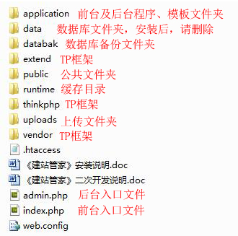
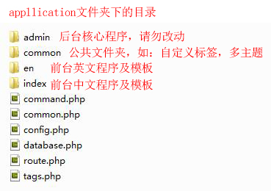
A、中文模板文件夹（英文类似）：
\application\index\view\default\pc\（电脑版）
\application\index\view\default\mobile\（手机版）

B、如果是自适应的模板，直接删除mobile文件夹，然后打开此文件\application\common\behavior\SetTheme.php大约15行处，
把：$theme_path = Config::get('theme.mobile');
修改为：$theme_path = Config::get('theme.pc);
二、标签使用
1、common标签（在所有模板页面均可使用）
使用方法：
{tag:common name="rs" table="数据表" where="查询条件" num="显示数量" order="排序方式"}
循环内容
{/tag:common}
使用示例（幻灯片循环）：
{tag:common name="rs" table="ad" where="lang='cn' and typeid=1 and position='Index'" num="5" order="sequence desc "}
<li><a href="{$rs.linkurl}">{$rs.thumb}</a></li>
{/tag:common}

2、调用后台“网站设置”里的字段在前台显示
方法：{$siteRs.数据表siteinfo里的字段}
示例：调用网站标题：{$siteRs.sitetitle}

3、调用后台“字段管理”里的内容在前台显示
方法：{$字段标签}
示例：如：你在后台添加了一个字段标签为：telephone，字段内容为：075-XXXXXXXX
调用telephone标签：{$telephone}则显示为：075-XXXXXXXX

4、各个模块列表循环和分页（如：新闻模块、产品模块等）
使用方法：
{volist name="list" id="rs"}
{$rs.thumb}{$rs.title}
{/volist}
分页：<div>{$list->render()}</div>

5、各个模块内容页字段显示
使用方法：{$rs.数据表字段}
示例：产品图片在产品内容模板页调用：<img src="{$rs.thumb}">

6、让前台默认显示英文的大致方法：
a、打开文件：\application\index\controller\Base.php大概第12行：
把Lang::load(APP_PATH . 'index\\lang\\'.config('default_lang').'.php');
修改为：Lang::load(APP_PATH . 'index\\lang\\en.php');
b、打开文件：\application\config.php大概第48行：
把'default_lang' => 'cn',改为：'default_lang' => 'en'

c、把中文模板文件里的lang='cn'改为：lang='en'，中文模板文件夹位置：\application\index\view\default\

d、把英文文模板文件里的lang='en'改为：lang='cn'，英文模板文件夹位置：\application\en\view\default\

e、把\application\下的en文件夹改名为：cn

f、把改名后文件夹下的controller文件夹和model文件夹里的控制器代码和模型代码里的模块由en改为：cn；
例如：控制器里的代码：namespace app\en\controller;改为：namespace app\cn\controller;
例如：模型里的代码：namespace app\en\model;改为：namespace app\cn\model;

三、数据库表（因版本升级，可能会有所变动，具体请看真实数据库里的表）
1、about 单页模块
2、ad广告幻灯片
3、area地区
4、attribute属性
5、attribute_value属性值
6、auth_group权限组
7、auth_group_access权限组中间表
8、auth_rule权限值
9、chat在线客服
10、comment评论（目前未完工）
11、down下载模块
12、field字段管理
13、guestbook在线留言
14、keywordlink关键词管理
15、language语言管理
16、module模块管理
17、navigation导航管理
18、news新闻模块
19、product产品模块
20、project案例模块
21、siteinfo网站信息
22、sort模块分类表
23、user用户（管理员）表

三、未尽事宜，请加QQ群：474984654或访问官网：http://www.df81.com

感谢您的支持！

